ИНФОРМАЦИЯ ОБ ОРГАНИЗАЦИИ БЕСПЛАТНОГО ГОРЯЧЕГО ПИТАНИЯ ШКОЛЬНИКОВ 1 – 4 КЛАССОВ

В январе в ходе оглашения ежегодного послания Федеральному собранию президент России Владимир Путин предложил сделать бесплатным горячее питание для учеников начальной школы. Он отметил, что такое питание ученики начальных классов в школах, технически готовых к этому, должны начать получать с 1 сентября 2020 года, по всей стране
- не позднее 1 сентября 2023 года.

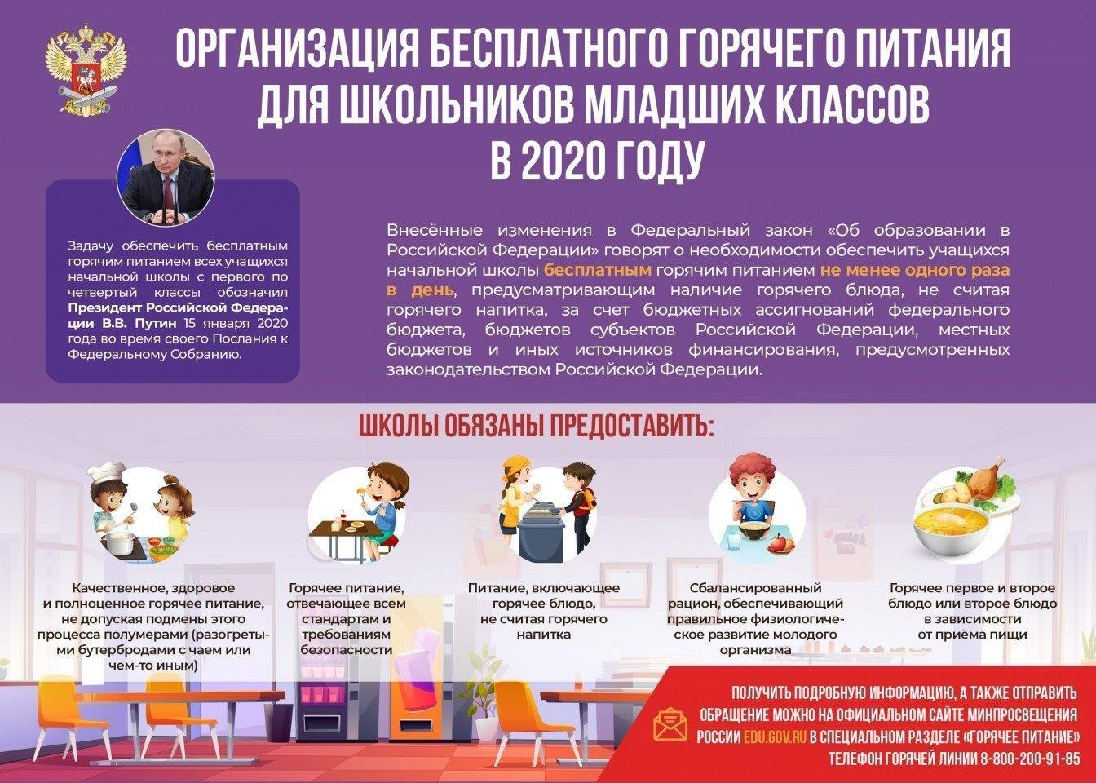

В Краснодарском крае с 1 сентября 2020 года получать бесплатное питание смогут ученики 1-4 классов, т.е. начальной школы. Никаких условий для использования этой льготы не предусмотрено, т.е. питание смогут бесплатно получать все школьники 1-4 классов.

По закону учащиеся младших классов должны будут обеспечиваться бесплатным горячим питанием не реже одного раза в день, а в меню должны быть и горячее блюдо, и горячий напиток. Запрещается использование опасных или некачественных продуктов, а также тех, которые не имеют предусмотренной законодательством маркировки.
Не допускается подмена завтраков и обедов разогретыми полуфабрикатами и бутербродами.
Учащиеся начальных классов нашей школы будут получать бесплатный горячий завтрак.
Для получения бесплатного горячего питания нужно подать заявление в школу. Форму заявления до всех родителей (законных представителей) обучающихся доведут классные руководители.

Телефоны «Горячей линии»
по вопросам организации бесплатного питания школьников 1 – 4 классов

МБОУ СОШ № 14 станицы Ярославской

Директор школы Триполец Владимир Николаевич
89182257242

Районное управление образованием муниципального образования Мостовский район

Телефон: 8- (86192)-5-13-50- приёмная начальника РУО

Часы работы: с 8.00 до 17.00, перерыв с 12.00 –13.00 ч. Дни работы: ежедневно, кроме субботы, воскресенья и праздничных дней.

Министерство образования, науки и молодежной политики Краснодарского края

Телефон: +7-(861)-298-25-82
Часы работы: с 9.00 до 17.00, перерыв с 13.00 –14.00 ч. Дни работы: ежедневно, кроме субботы, воскресенья и праздничных дней.

